TRƯỜNG ĐẠI HỌC SÀI GÒN

**KHOA CÔNG NGHỆ THÔNG TIN**



**BÁO CÁO**

**XÂY DỰNG PHẦN MỀM JAVA WEB THƯ VIỆN ĐIỆN TỬ**

**Bộ môn: Công nghệ phần mềm**

**Giảng viên hướng dẫn: TS Nguyễn Thành Huy**

|  |  |
| --- | --- |
| **NGƯỜI THỰC HIỆN** | |
| **MSSV** | **HỌ VÀ TÊN** |
| 3118410080 | Lê Hải Đăng |
| 3118410129 | Tô Trần Khánh Hòa |
| 3118412040 | Trần Thị Kim Nhi |
| 3118410189 | Nguyễn Quốc Khánh |
| 3118410013 | Nguyễn Tuấn Anh |
| 3118410463 | Phạm Anh Tuấn |
| 3118410173 | Võ Minh Hưng |
| 3118412051 | Nguyễn Minh Sơn |
| 3118412063 | Phan Quỳnh Bích Trâm |

*TP. Hồ Chí Minh, ngày 03 tháng 12 năm 2020*

**Mục Lục**

**I.** **Giới thiệu:** 2

**1.** **Đặt vấn đề** 2

**2.** **Đối tượng** 2

**3.** **Giải pháp** 2

**4.** **Giải pháp** 2

**5.** **Phạm vi** 2

**6.** **Công cụ xây dựng** 3

**II.** **Phân chia công việc** 3

**1.** **Activity Bar Chart:** 3

**2.** **Bảng yêu cầu, trách nhiệm cho toàn chức năng.** 3

**III.** **Phân tích thiết kế** 6

**1.** **DFD mức 0, DFD mức 1** 6

**2.** **DFD sơ đồ tổng quát từng chức năng** 8

**3.** **Diagrams** 11

**3.1** **Sequence Diagrams** 11

**3.2** **Activity Diagrams.** 18

**3.3** **State Machine Diagrams** 27

**4.** **ERD** 33

**5.** **User Case** 34

**IV.** **Các bảng thiết kế phầm mềm** 34

**1.** **Giao diện** 34

**2.** **Xử lí** 41

**3.** **Dữ liệu** 54

**V.** **Kết luận** 60

**1.** **Môi trường phát triển ứng dụng** 60

**2.** **Môi trường triển khai ứng dụng** 60

**3.** **Kết quả** 61

# **Giới thiệu:**

1. **Đặt vấn đề**

Xuất phát từ mục đích muốn tạo ra một cộng đồng online để các bạn lập trình viên, sinh viên công nghệ thông tin, thành viên có sở thích và đam mê lập trình... Có thể cùng nhau trao đổi và chia sẻ những kinh nghiệm, các kỹ năng lập trình cũng như trao đổi những vướng mắc gặp phải. Từ đó các bạn được trau dồi thêm kiến thức để tham khảo phục vụ cho công việc học tập của mình.

  Chính vì vậy **trang web trên** ra đời với sứ mệnh trở thành một cộng đồng "Chia sẻ source code và download" cho tất cả những ai yêu thích, quan tâm đến lĩnh vực công nghệ thông tin và muốn tìm hiểu kỹ năng lập trình, ở đây bạn có thể tìm kiếm và download miễn phí các source code, đồ án, mã nguồn... Các bạn có thể sử dụng các mã nguồn này để tham khảo, nâng cao kiến thức lập trình trong học tập cũng như công việc của mình.

1. **Đối tượng**

Đối tượng hướng đến là các học sinh, sinh viên ( cao đẳng, đại học ) đam mê lập trình.

1. **Giải pháp**

Để đáp ứng yêu cầu trên, nhóm quyết định xây dựng một phần mềm giúp các bạn lập trình viên, sinh viên công nghệ thông tin, thành viên có sở thích và đam mê lập trình... Có thể cùng nhau trao đổi và chia sẻ những kinh nghiệm, các kỹ năng lập trình.

1. **Giải pháp**

Đối tượng sử dụng : Người chia sẻ source , người tải về source code, admin quản lí web.

1. **Phạm vi**

Xây dựng phần mềm java web thư viện điện tử đáp ứng những yêu cầu sau:

*- Quản lý:* Quản lý các user trong hệ thống, phân quyền cho từng user.

*- Quản lý source:* Quản lý được source code, quản lý thông tin source code.

*- Quản lý diễn đàn:* Quản lý bài viết trên diễn đàn, danh mục bài viết, tương tác và lượt report bài viết.

-Thông tin được lưu trữ trong cơ sở dữ liệu, giúp truy xuất, sao lưu và phục hồi dễ dàng, đồng bộ, nhanh chóng và đáng tin cậy.

1. **Công cụ xây dựng**

Trong quá trình thực hiền đồ án, nhóm đã sử dụng một số công cụ để phục vụ cho việc tìm hiểu và xây dựng đề tài như sau:

* *Eclipse -JEE -2020.*
* *Lập trình bằng ngôn ngữ java.*
* *Sử dụng hệ cơ sở dữ liệu Mysql trên Heidisql.*
* *Spring tool 4.*
* *Tomcat 9.*

# **Phân chia công việc**

1. 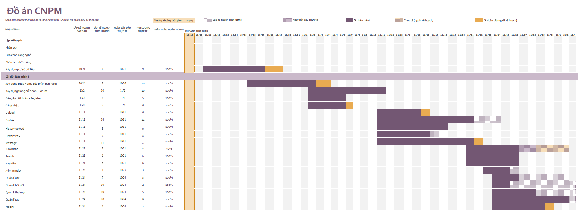**Activity Bar Chart:**
2. **Bảng yêu cầu, trách nhiệm cho toàn chức năng.**

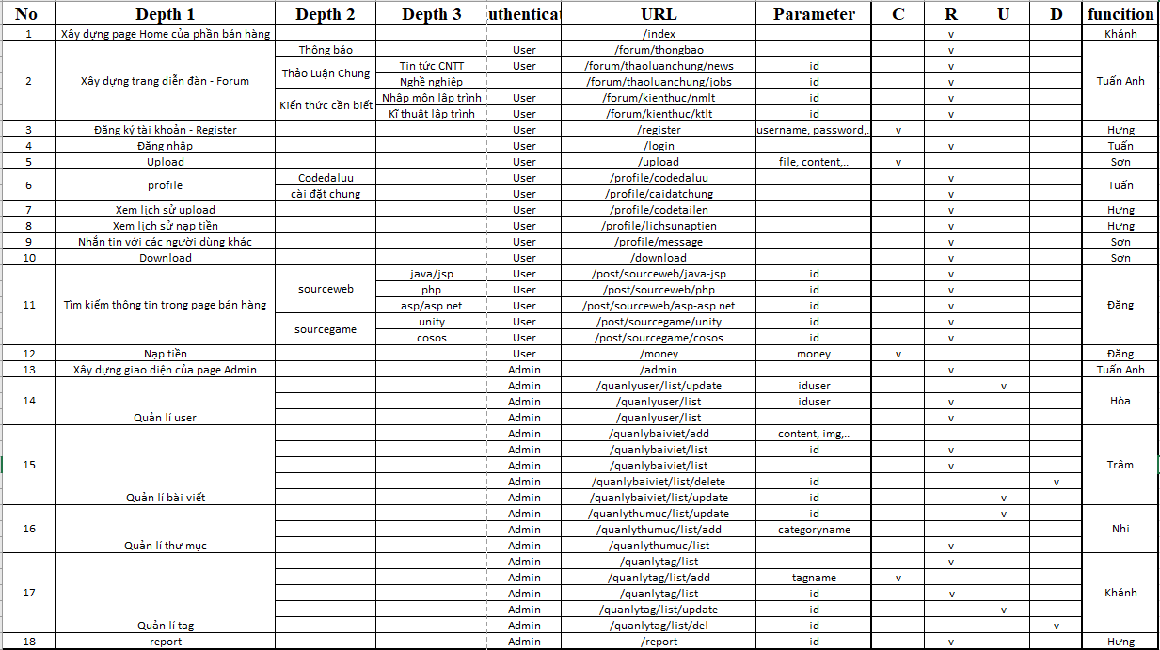

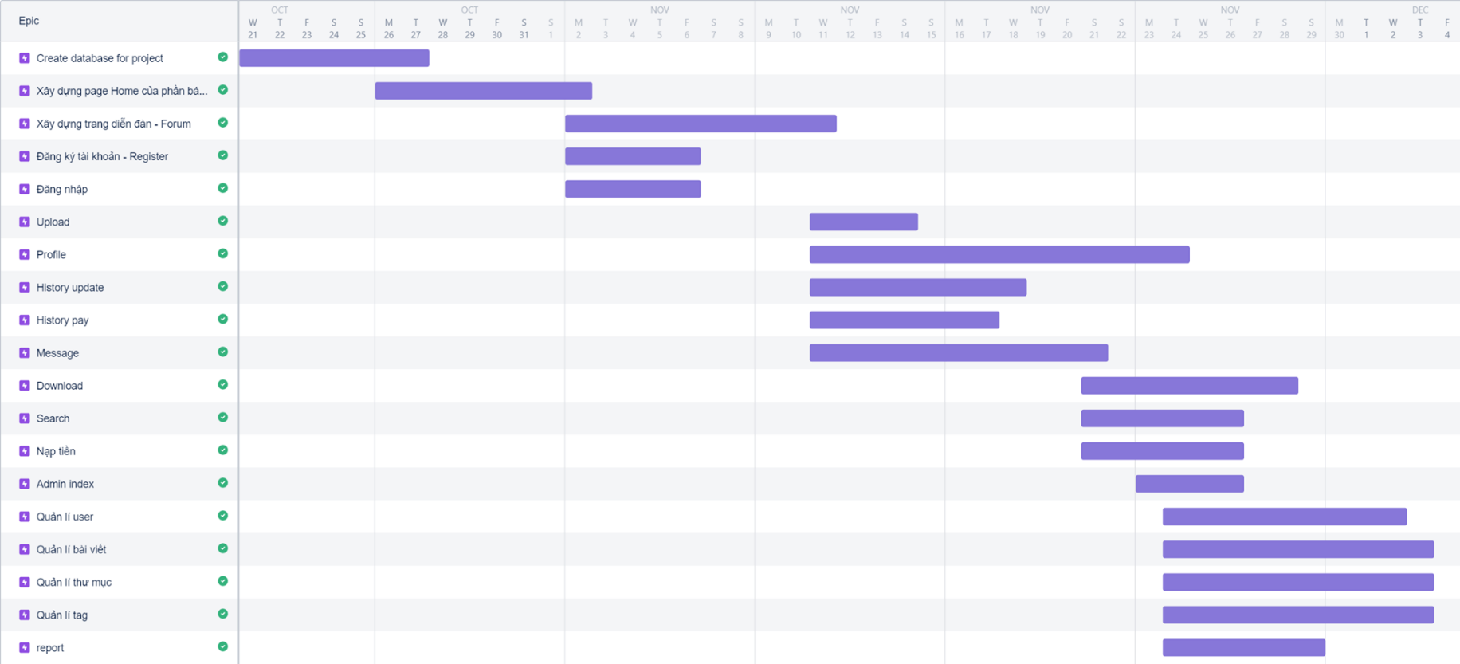**\*Bảng phân công trên jira**

# **Phân tích thiết kế**

1. **DFD mức 0, DFD mức 1**

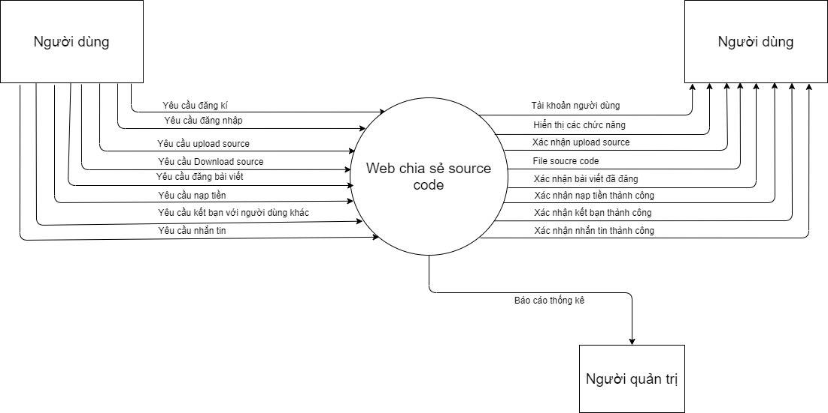*DFD mức 0

*DFD mức 1

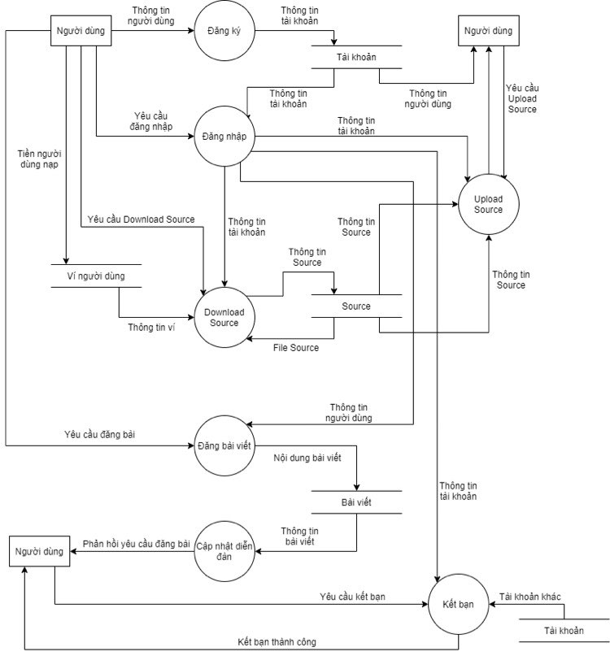

1. **DFD sơ đồ tổng quát từng chức năng**

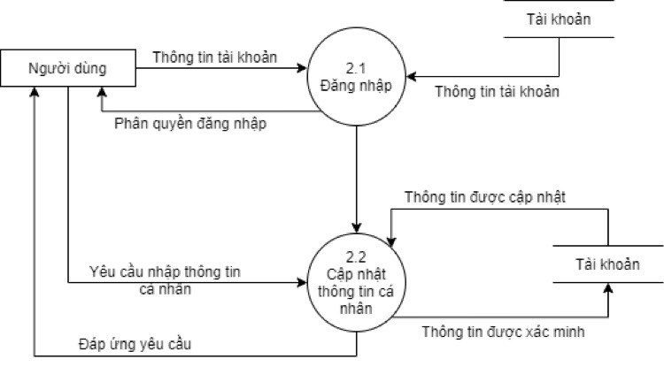*DFD đăng nhập

*DFD chức năng đăng kí

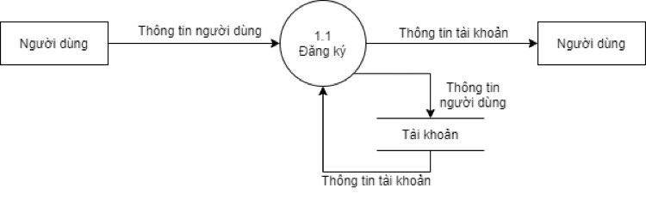

* DFD chức năng upload source code

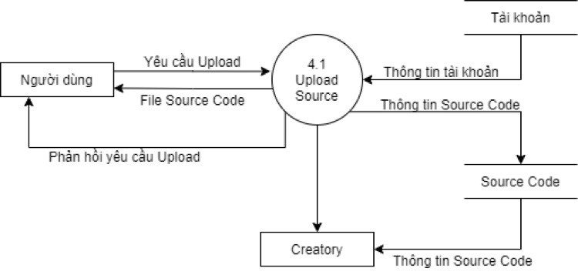

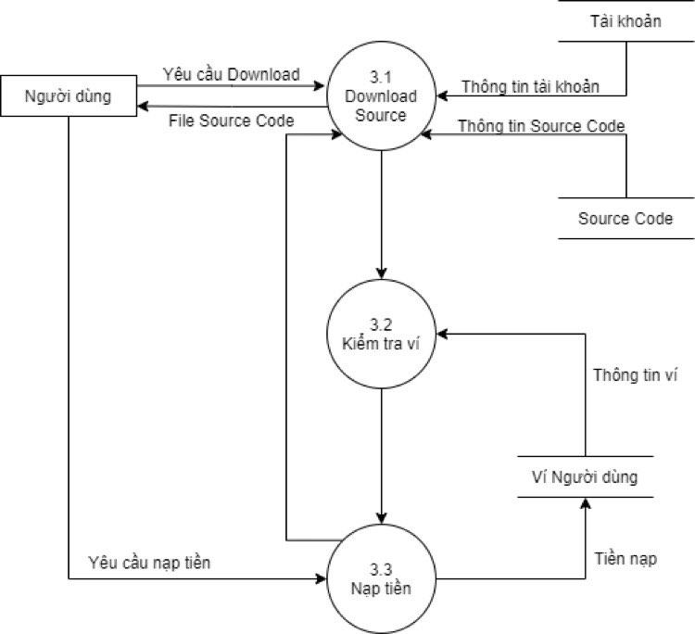* DFD chức năng download source code

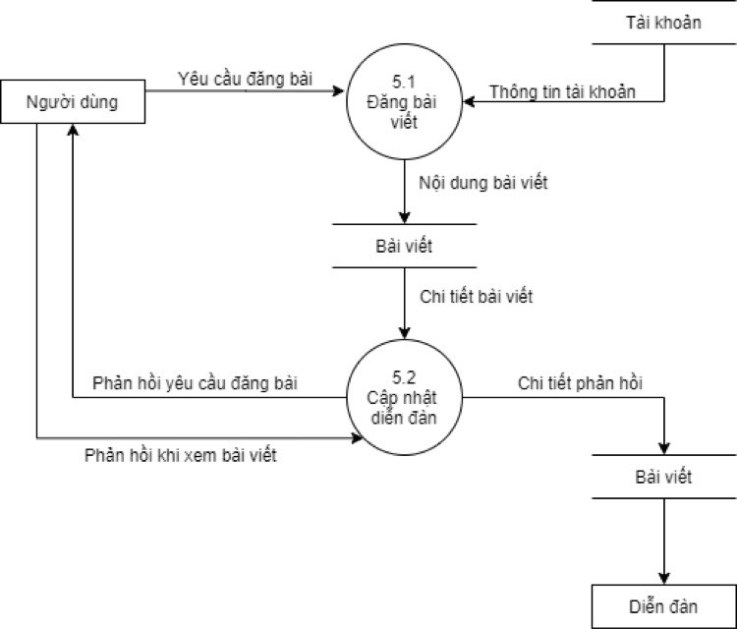* DFD chức năng cập nhật diễn đàn

*DFD chức năng kết bạn

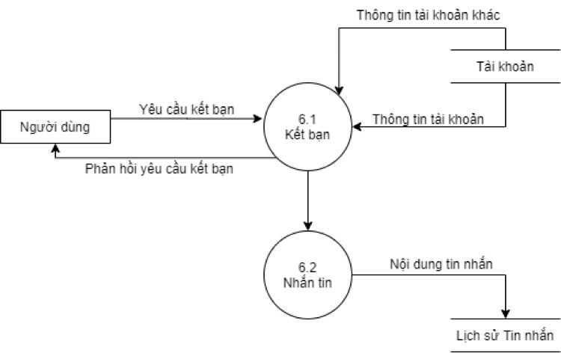

1. **Diagrams**

#### **Sequence Diagrams.**

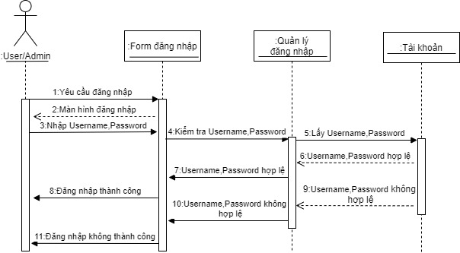* Senquence chức năng đăng nhập

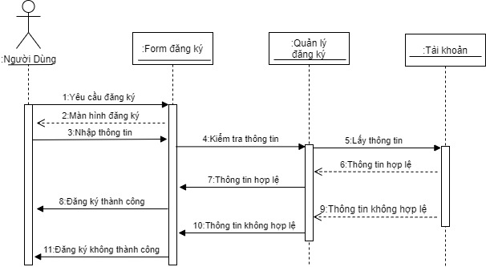* Sequence chức năng đăng kí

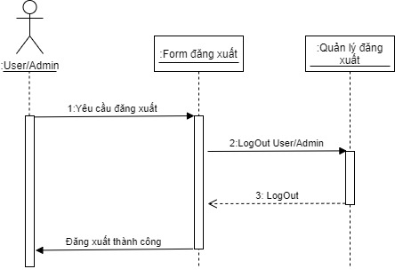* Sequence chức năng đăng xuất

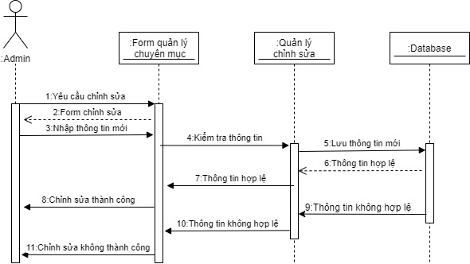* Sequence chỉnh sửa chuyên mục

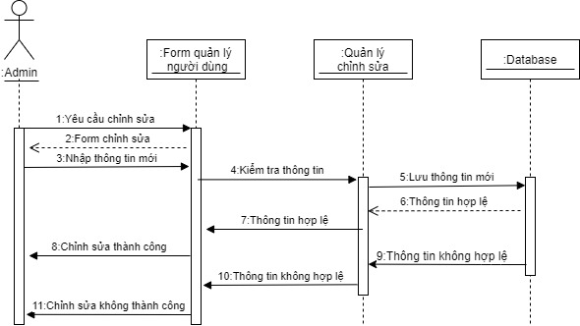* Sequence chỉnh sửa thông tin người dùng

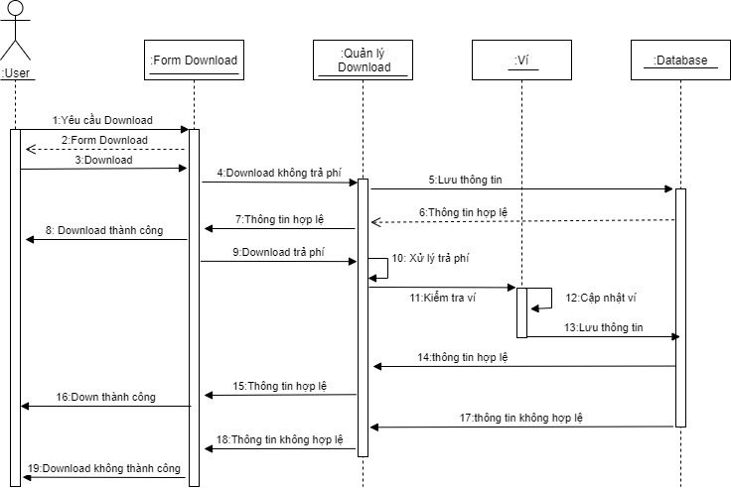* Sequence chức năng download

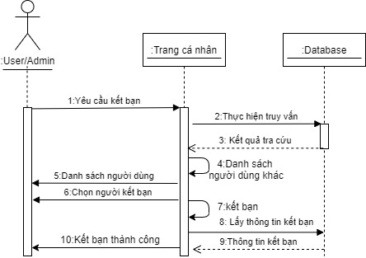* Sequence chức năng kết bạn

* Sequence chức năng nhắn tin

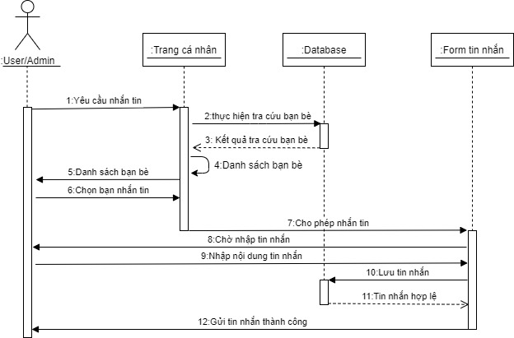

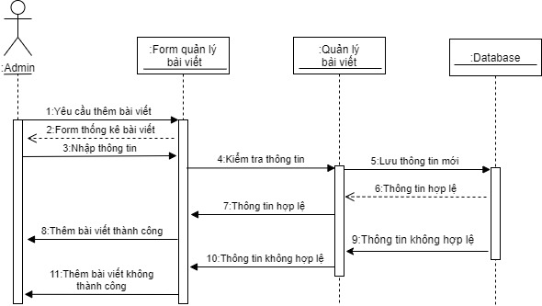* Sequence chức năng thêm bài viết

* Sequence chức năng thêm chuyên mục

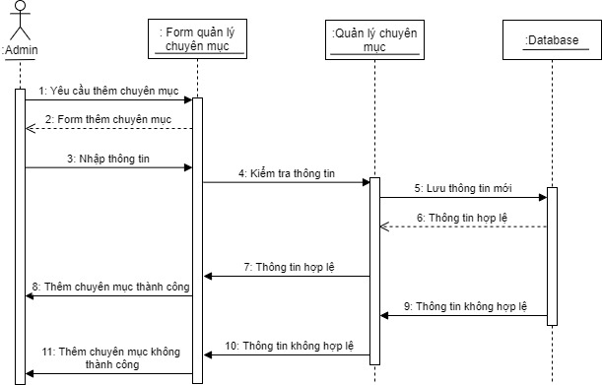

* Sequence chức năng thống kê

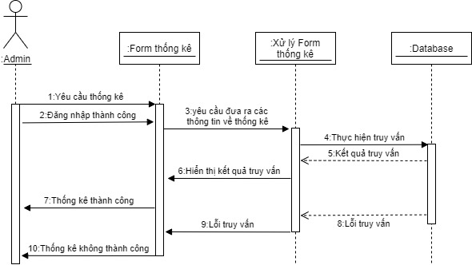

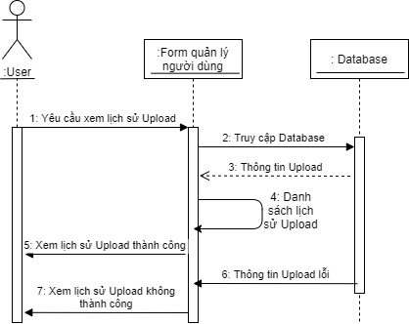* Sequence chức năng quản lí lịch sử upload

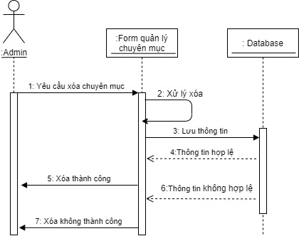* Sequence chức năng xóa chuyên mục

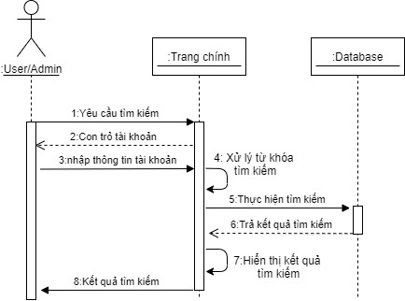* Sequence chức năng tra cứu

#### **Activity Diagrams.**

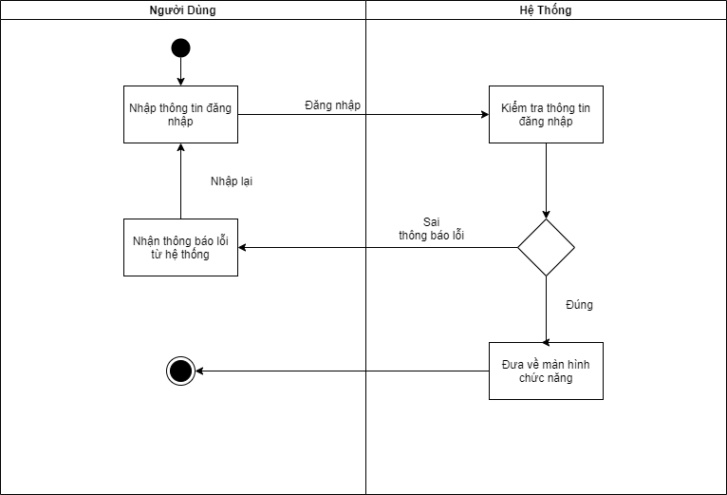*Sơ đồ hoạt động chức năng đăng nhập

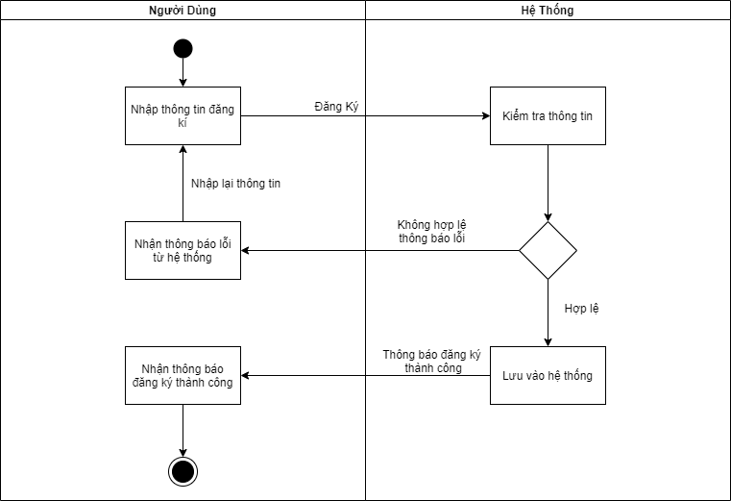*Sơ đồ hoạt động chức năng đăng kí

*Sơ đồ hoạt động chức năng tra cứu



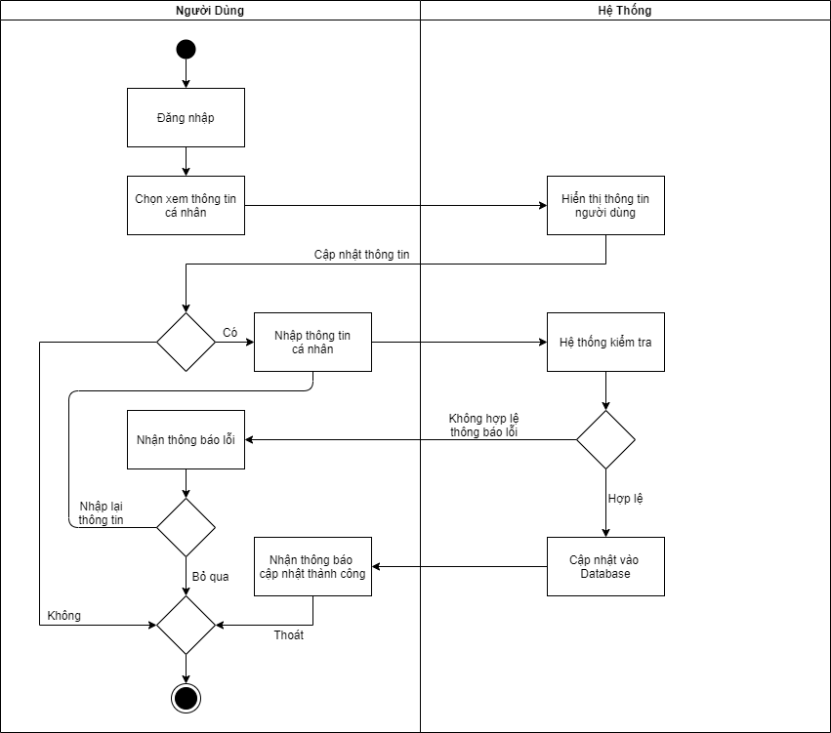*Sơ đồ hoạt động chức năng chỉnh sửa thông tin người dùng

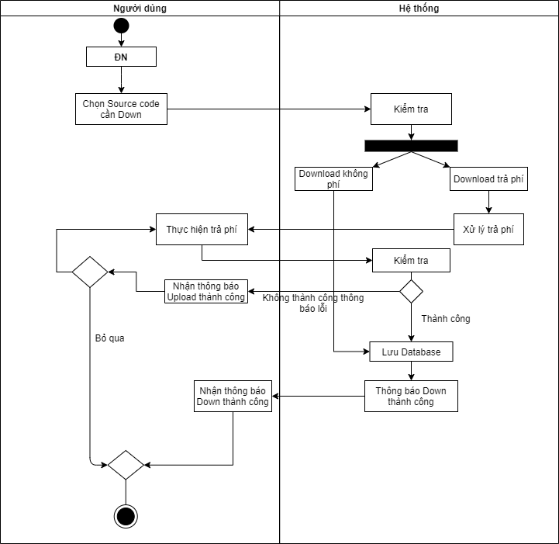*Sơ đồ hoạt động chức năng download

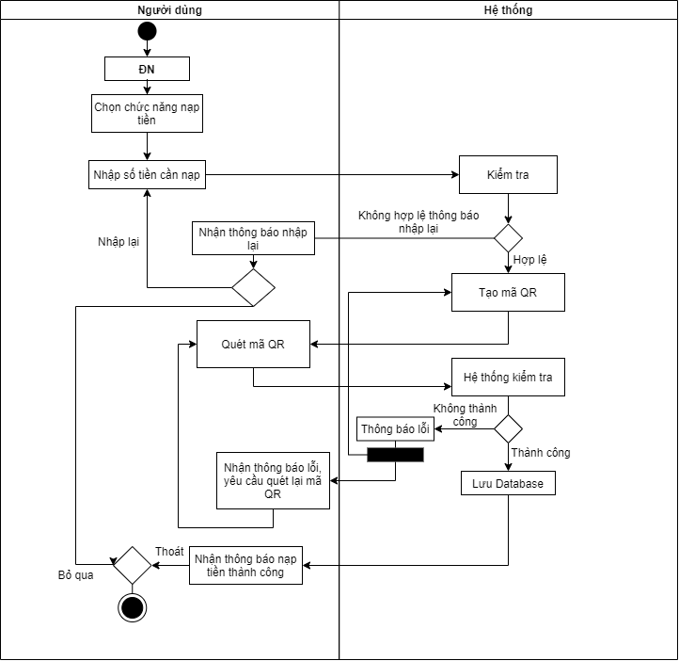*Sơ đồ hoạt động chức năng nạp tiền

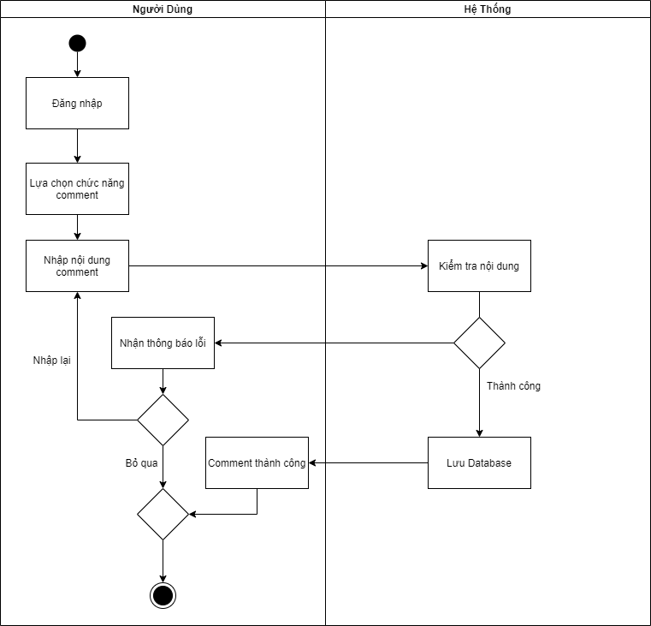*Sơ đồ hoạt động chức năng comment

*Sơ đồ hoạt động tính năng kết bạn

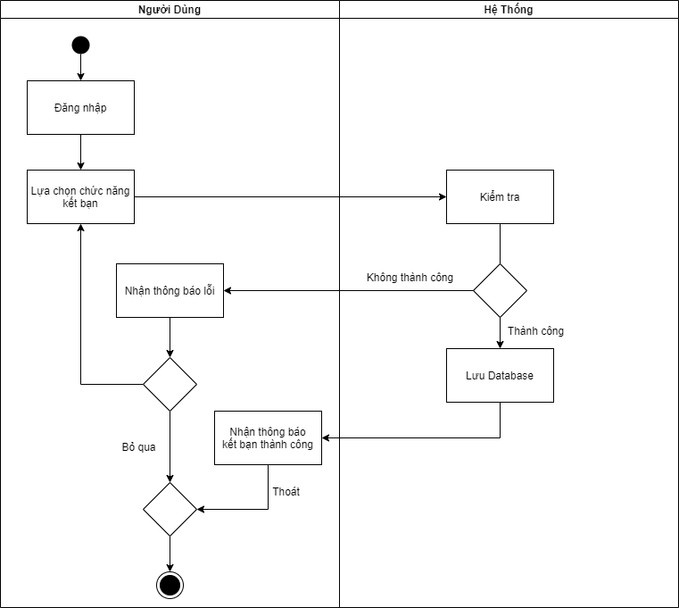

*Sơ đồ hoạt động tính năng nhắn tin

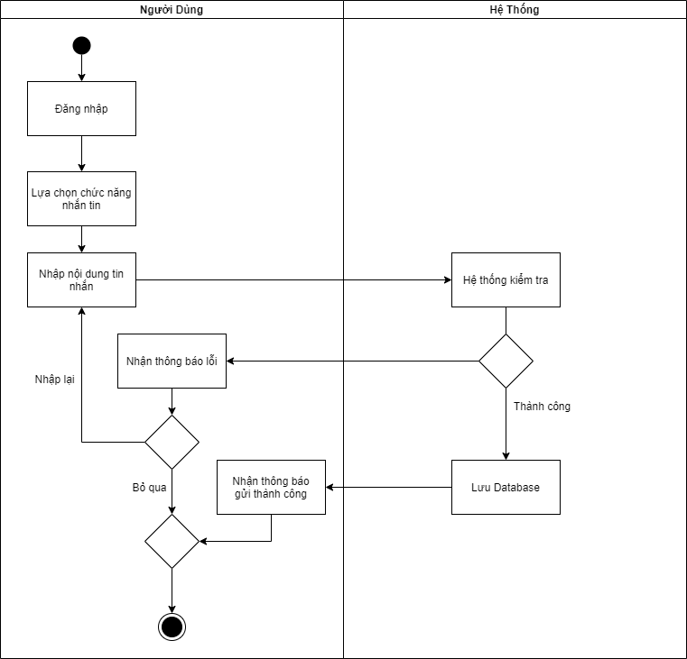

*Sơ đồ hoạt động chức năng tra cứu thông tin

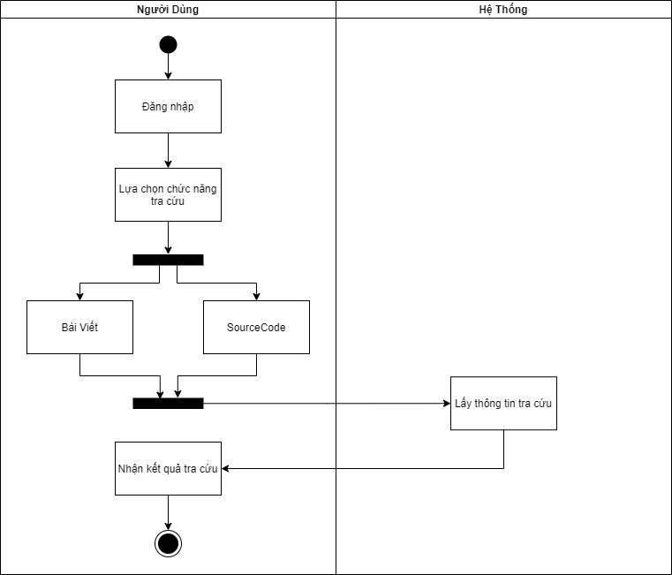

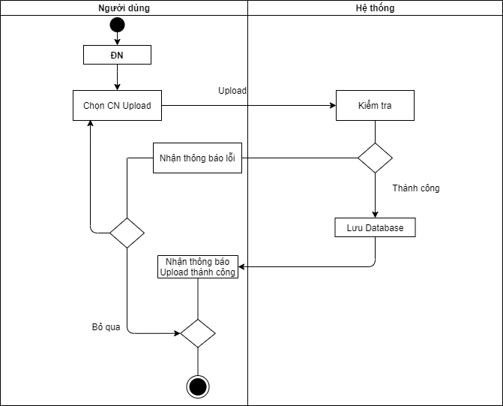*Sơ đồ hoạt động chức năng upload source code

#### **State Machine Diagrams**

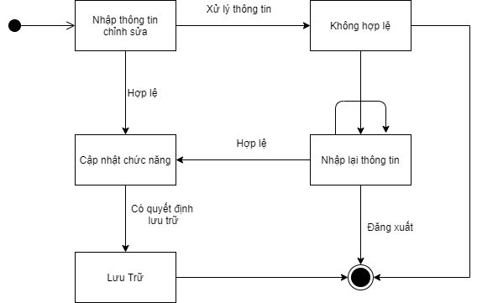*Sơ đồ trạng thái chức năng chỉnh sửa

*Sơ đồ trạng thái chức năng comment

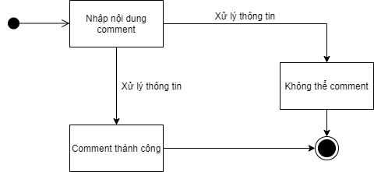

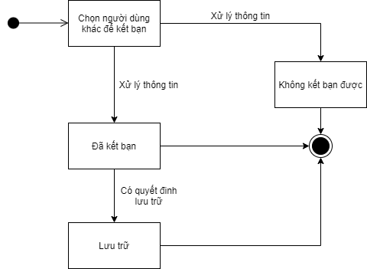 *Sơ đồ trạng thái chức năng kết bạn

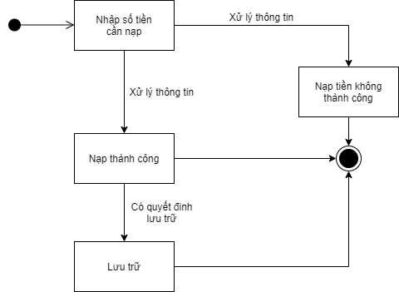*Sơ đồ trạng thái chức năng nạp tiền

*Sơ đồ trạng thái chức năng nhắn tin

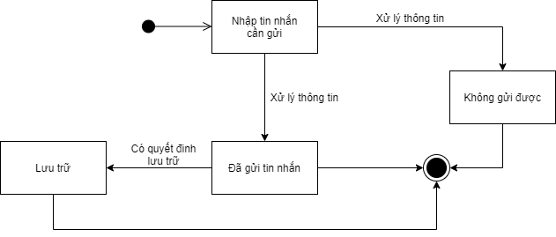

*Sơ đồ trạng thái chức năng upload source code

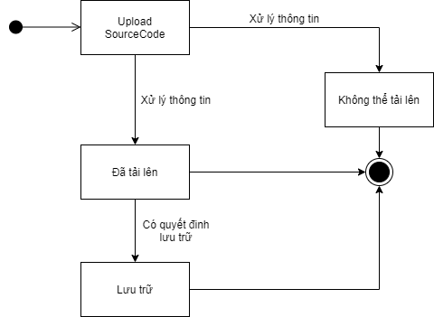

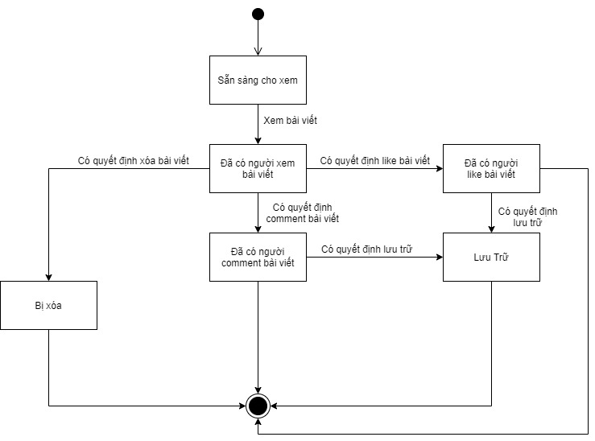 *Sơ đồ trạng thái thể hiện đối tượng bài viết

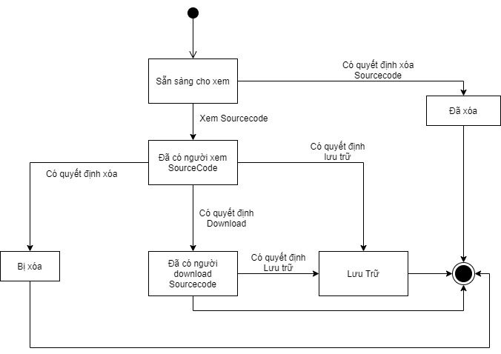 *Sơ đồ trạng thái thể hiện đối tượng source code

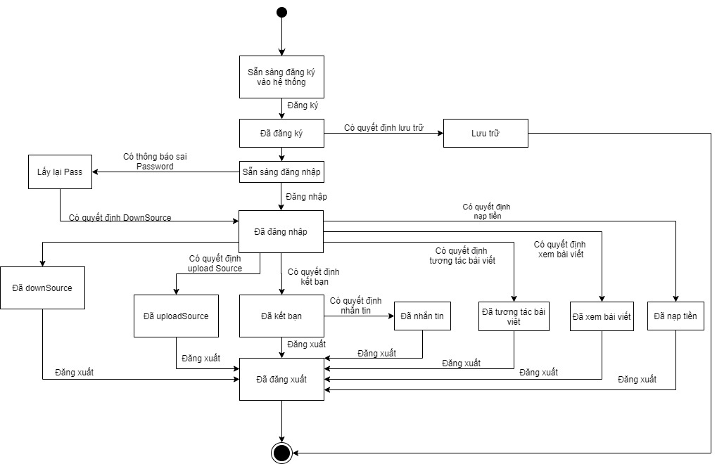*Sơ đồ trạng thái thể hiện đối tượng nội dung

1. 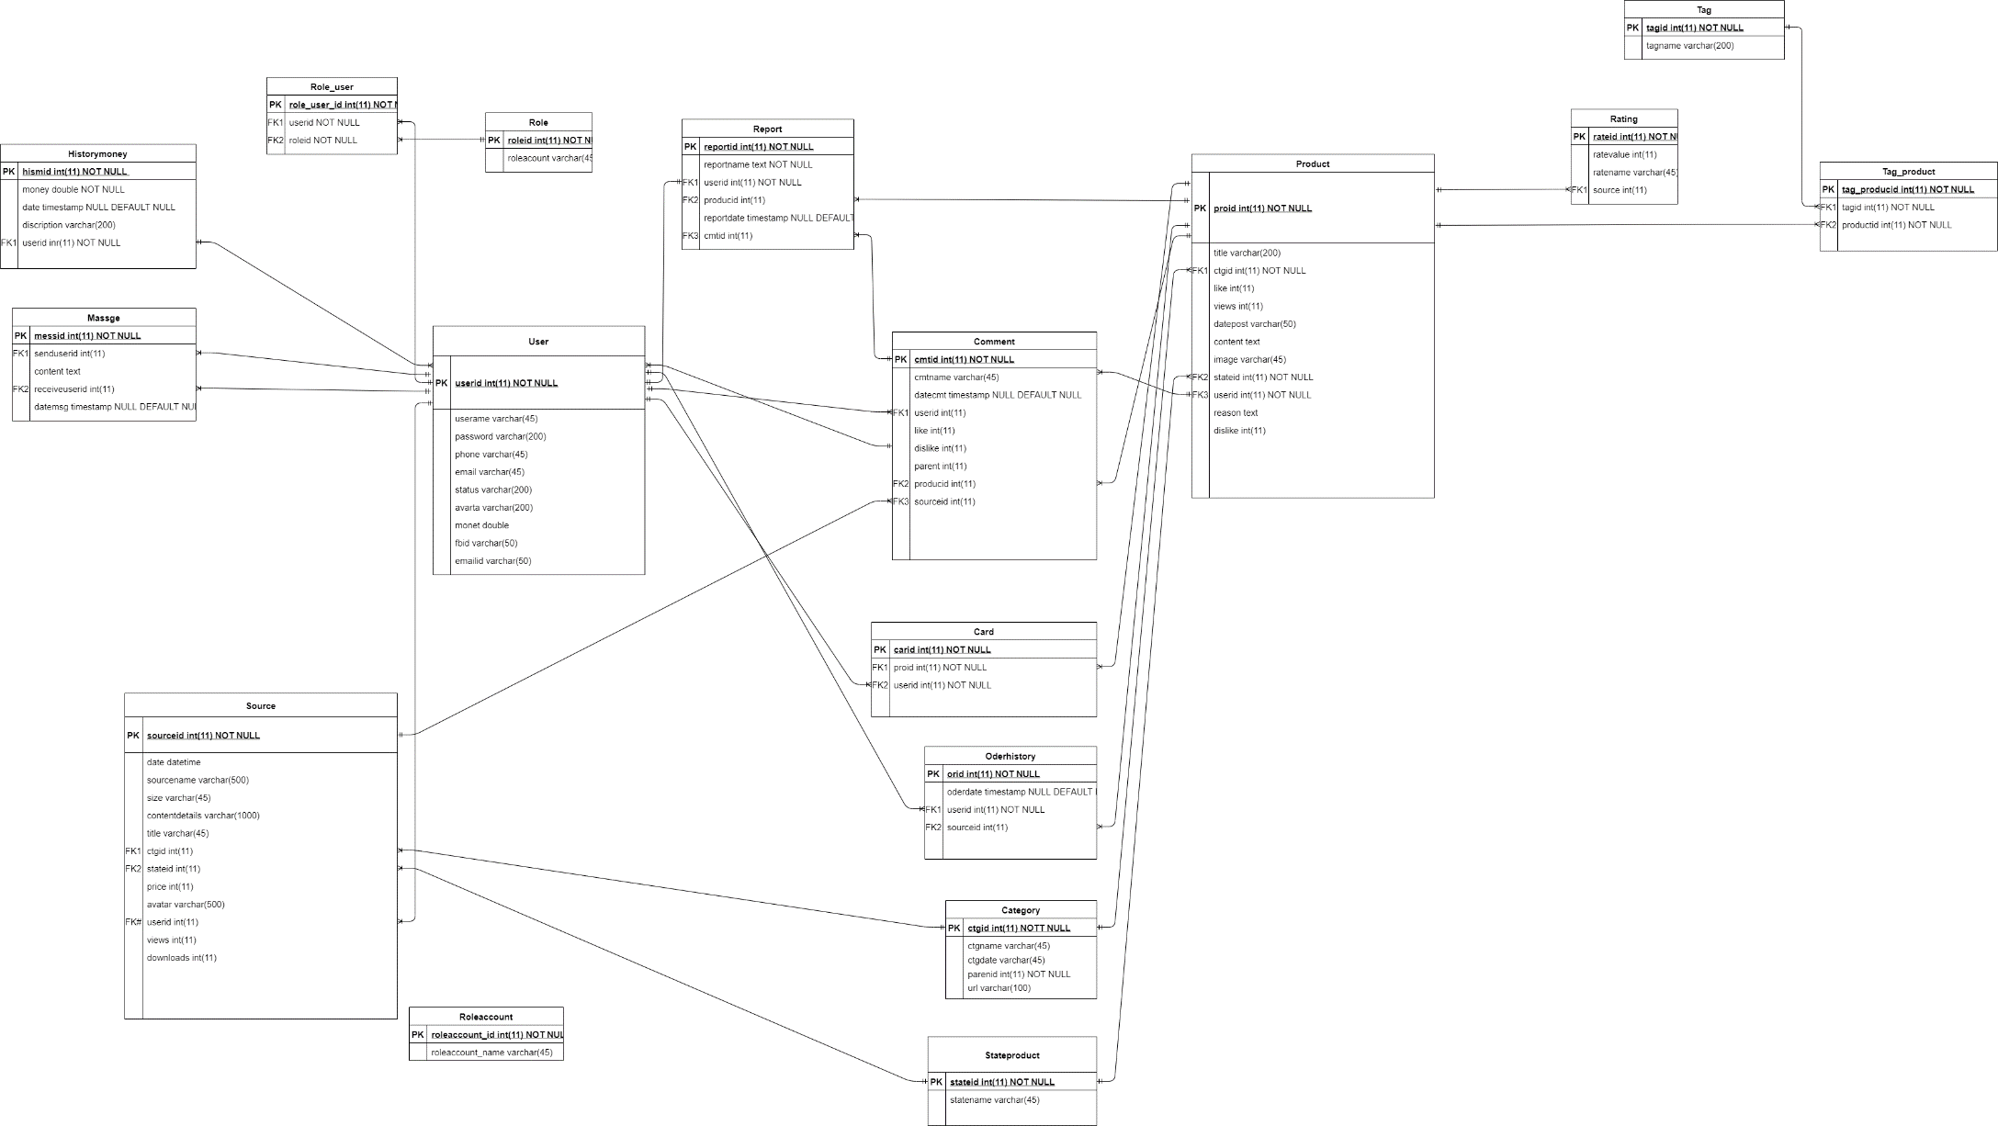**ERD**

d

1. 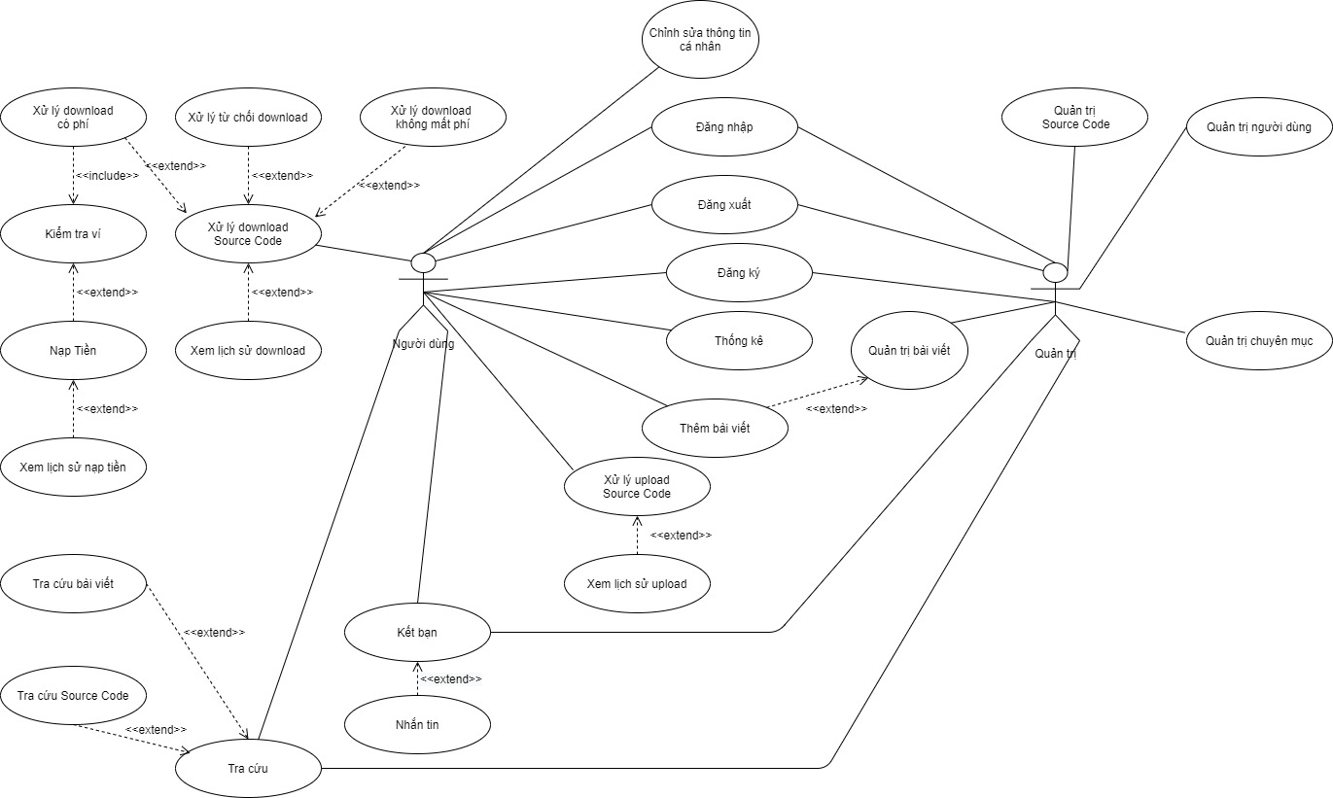**User Case**

# **Các bảng thiết kế phầm mềm**

1. **Giao diện**

|  |  |  |  |  |  |  |
| --- | --- | --- | --- | --- | --- | --- |
| STT | Tên | Kiểu | Ý Nghĩa | Miền giá trị | Giá trị mặc định | Ghi chú |
| 1 | Google | button | Đăng nhập bằng gmail | - | - | Khi nhấn sẽ chuyển đến form đăng nhập của google |
| 2 | Facebook | button | Đăng nhập bằng facebook | - | - | Khi nhấn sẽ chuyển đến form đăng nhập của facebook |
| 3 | Username | Text | Nhập username | - | - | - |
| 4 | Password | password | Nhập password | - | - | - |
| 5 | Sign in | button | Gửi yêu cầu đăng nhập | - | - | Đối chiếu với cơ sở dữ liệu và thực hiện chức năng đăng nhập |

***Danh sách các thành phần giao diện của chức năng Đăng nhập :***

***Danh sách các thành phần của giao diện Đăng Ký :***

|  |  |  |  |  |  |  |
| --- | --- | --- | --- | --- | --- | --- |
| STT | Tên | Kiểu | Ý Nghĩa | Miền giá trị | Giá trị mặc định | Ghi chú |
| 1 | Username | Text | Nhập tên tài khoản | - | - | - |
| 2 | Password | Password | Nhập mật khẩu | - | - | - |
| 3 | Email | Text | Nhập email | - | - | Email nhập phải là email đúng |
| 4 | Phone | Text | Nhập số điện thoại | - | - | Số điện thoại yêu cầu phải có 10 chữ số |
| 5 | Sign up | Button | Gửi yêu cầu đăng ký | - | Thêm | Khi nhấn sẽ đối chiếu dữ liệu và thực hiện chức năng đăng ký |

***Danh sách các thành phần giao diện của chức năng Nạp tiền:***

|  |  |  |  |  |  |  |
| --- | --- | --- | --- | --- | --- | --- |
| STT | Tên | Kiểu | Ý Nghĩa | Miền giá trị | Giá trị mặc định | Ghi chú |
| 1 | Edit | Button | Thực hiện chức năng chỉnh sửa | - | - | Sau khi nhấn edit sẽ hiện ra form để điền thông tin cá nhân mới và button submit |
| 2 | Your Account | Form | Hiển thị thông tin cá nhân hiện tại | - | Thông tin cá nhân từ database | Hiển thị thông tin cá nhân(Email, username, phone, money, Social network) |

***Danh sách các thành phần giao diện của chức năng Upload:***

|  |  |  |  |  |  |  |
| --- | --- | --- | --- | --- | --- | --- |
| STT | Tên | Kiểu | Ý Nghĩa | Miền giá trị | Giá trị mặc định | Ghi chú |
| 1 | Ảnh mô tả | IMG | Ảnh mô tả project | - | - | - |
| 2 | Tiêu đề code | Text | Nhập tiêu đề code | <100 ký tự | - | - |
| 3 | Danh mục | Text | Lựa chọn danh mục(C#, JAVA, PHP,…) | - | - | - |
| 4 | Link download | File | Chọn project để upload | - | - | Lựa chọn đường dẫn đến project |
| 5 | Đặt phí tải | Textbox | Đặt phí tải xuống source code | - | 0 | Khi chọn miền giá trị của phí tải thì sẽ hiện lên textbox để nhập phí tải |
| 6 | Từ khóa | Text | Thêm từ khóa cho source code | <100 ký tự | - | Thêm từ khóa để tìm kiếm nhanh hơn |
| 7 | Mô tả chi tiết | Text | Thêm chi tiết cho source code | <400 ký tự | - | - |
| 8 | Upload | Button | Gửi yêu cầu upload source code | - | - | Khi nhấn sẽ lưu dữ liệu vào database |

***Danh sách các thành phần giao diện của chức năng Chỉnh sửa thông tin***

***cá nhân:***

|  |  |  |  |  |  |  |
| --- | --- | --- | --- | --- | --- | --- |
| STT | Tên | Kiểu | Ý Nghĩa | Miền giá trị | Giá trị mặc định | Ghi chú |
| 1 | Edit | Button | Thực hiện chức năng chỉnh sửa | - | - | Sau khi nhấn edit sẽ hiện ra form để điền thông tin cá nhân mới và button submit |
| 2 | Your Account | Form | Hiển thị thông tin cá nhân hiện tại | - | Thông tin cá nhân từ database | Hiển thị thông tin cá nhân(Email, username, phone, money, Social network) |

***Danh sách các thành phần giao diện của chức năng Quản lý source code đã upload:***

|  |  |  |  |  |  |  |
| --- | --- | --- | --- | --- | --- | --- |
| STT | Tên | Kiểu | Ý Nghĩa | Miền giá trị | Giá trị mặc định | Ghi chú |
| 1 | Search | Textbox | Tìm kiếm theo tên source code đã upload | - | - | - |
| 2 | Find | Button | Gửi yêu cầu tìm kiếm | - | - | Sau khi nhấn Find sẽ thực hiện tìm kiếm theo thông tin đã nhập |
| 3 | Your upload | Table | Bảng chứa danh sách thông tin các source code đã upload | - | - | Bảng chứa thông tin về danh mục, tên source, phí, ngày upload, trạng thái và có button delete (thực hiện xóa source code) |

***Danh sách các thành phần giao diện của chức năng Xem lịch sử nạp tiền:***

|  |  |  |  |  |  |  |
| --- | --- | --- | --- | --- | --- | --- |
| STT | Tên | Kiểu | Ý Nghĩa | Miền giá trị | Giá trị mặc định | Ghi chú |
| 1 | Search | Textbox | Tìm kiếm theo thông tin nạp tiền | - | - | - |
| 2 | Find | Button | Gửi yêu cầu tìm kiếm | - | - | Sau khi nhấn Find sẽ thực hiện tìm kiếm theo thông tin đã nhập |
| 3 | History of input | Table | Bảng chức danh sách thông tin các giao dịch | - | - | Bảng chứa thông tin về số tiền, mô tả, ngày nạp tiền |

***Danh sách các thành phần giao diện của chức năng Message:***

|  |  |  |  |  |  |  |
| --- | --- | --- | --- | --- | --- | --- |
| STT | Tên | Kiểu | Ý Nghĩa | Miền giá trị | Giá trị mặc định | Ghi chú |
| 1 | Search | Textbox | Tìm kiếm theo lịch sử trò chuyện | - | - | - |
| 2 | Find | Button | Gửi yêu cầu tìm kiếm | - | - | Sau khi nhấn Find sẽ thực hiện tìm kiếm theo thông tin đã nhập |
| 3 | Message | Table | Bảng chứa danh sách thông tin về lịch sử các cuộc trò chuyện | - | - | Bảng chứa thông tin về user name, Sub, Date.  Sau khi nhấn vào user name sẽ hiện ra box chat |

***Danh sách các thành phần giao diện các chức năng Tìm kiếm source code:***

|  |  |  |  |  |  |  |
| --- | --- | --- | --- | --- | --- | --- |
| STT | Tên | Kiểu | Ý Nghĩa | Miền giá trị | Giá trị mặc định | Ghi chú |
| 1 | Search | Textbox | Tìm kiếm theo từ khóa source code | - | - | - |
| 2 | Find | Button | Gửi yêu cầu tìm kiếm | - | - | Sau khi nhấn Find sẽ thực hiện tìm kiếm theo thông tin đã nhập |

***Danh sách các thành phần giao diện các chức năng Quản lí Users.***

|  |  |  |  |  |  |  |
| --- | --- | --- | --- | --- | --- | --- |
| STT | Tên | Kiểu | Ý Nghĩa | Miền giá trị | Giá trị mặc định | Ghi chú |
| 1 | Search | Textbox | Tìm kiếm theo tên user trong hệ thống | - | - | - |
| 2 | Find | Button | Gửi yêu cầu tìm kiếm | - | - | Sau khi nhấn Find sẽ thực hiện tìm kiếm theo thông tin đã nhập |
| 3 | Users Manager | Table | Bảng chứa danh sách thông tin về các user trong hệ thống | - | - | Bảng chứa thông tin về user name, Phone, Email, Role, Money, Status. |
| 4 | Edit | Button | Thực hiện chức năng chỉnh sửa. | - | Thông tin cá nhân từ database | Sau khi nhấn edit sẽ hiện ra form để điền thông tin cá nhân mới và button Save. |
| 5 | Your Account | Form | Hiển thị thông tin cá nhân hiện tại | - | Thông tin cá nhân từ database | Hiện thị thông tin cá nhân (User name, Phone, email, Role, Status) |
| 6 | Save | Button | Dùng để lưu lại | - | - | Sau khi nhấn vào Save sẽ lưu thông tin đã sửa vào database. |

***Danh sách các thành phần giao diện các chức năng Quản lí Tag***

|  |  |  |  |  |  |  |
| --- | --- | --- | --- | --- | --- | --- |
| STT | Tên | Kiểu | Ý Nghĩa | Miền giá trị | Giá trị mặc định | Ghi chú |
| 1 | Thêm | Button | Thêm chuyên mục trong page Forum, và Source | - | - | Sau khi nhấn Thêm sẽ chuyển sang trang để điền thông tin chuyên mục |
| 3 | Chuyên mục | Table | Bảng chứa danh sách thông tin về chuyên mục trong page Forum và Source. | - | - | Bảng chứa thông tin (Chuyên mục, Ngày tạo, Chuyên mục cha), Button Edit , Button Delete. |
| 4 | Edit | Button | Thực hiện chức năng chỉnh sửa. | - | Thông tin từ database | Sau khi nhấn Edit sẽ hiện ra form để thay đổi tên Chuyên Mục và thay đổi vị trí Thư Mục Cha và button Save. |
| 5 | Delete | Button | Thực hiện chức năng xóa | - | - | Xóa một Chuyên mục trong Forum và Source |

***Danh sách các thành phần giao diện các chức năng Quản lí Bài viết.***

|  |  |  |  |  |  |  |
| --- | --- | --- | --- | --- | --- | --- |
| STT | Tên | Kiểu | Ý Nghĩa | Miền giá trị | Giá trị mặc định | Ghi chú |
| 1 | Thêm | Button | Thêm bài viết trong page Forum. | - | - | Sau khi nhấn Thêm sẽ chuyển sang trang để ghi nội dung bài viết mới cho Forum. |
| 3 | Bài viết | Table | Bảng chứa danh sách thông tin về các bài viết trong page Forum. | - | - | Bảng chứa thông tin các bài viết (ID, Tiêu đề, Tác giả, Chuyên mục, Ngày đăng, Trạng thái), Xử lý ( Button Edit , Button Delete). |
| 4 | Edit | Button | Thực hiện chức năng chỉnh sửa. | - | Thông tin từ database | Sau khi nhấn Edit sẽ hiện ra form để sủa lại thông tin bài viết và button Save. |
| 5 | Delete | Button | Thực hiện chức năng xóa | - | - | Xóa Bài viết trong Forum |

1. **Xử lí**

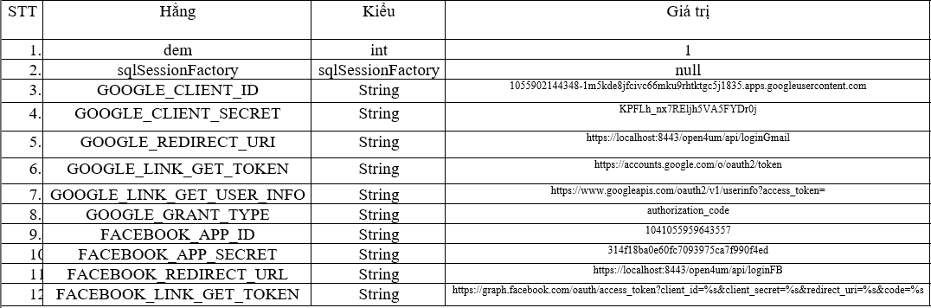 **Danh sách các hằng**

**Danh sách các biến**

|  |  |  |  |  |
| --- | --- | --- | --- | --- |
| STT | Biến | Kiểu | Ý nghĩa | Ghi chú |
|  | userService |  |  |  |
|  | googleUtils |  |  |  |
|  | CategoryService |  | Lưu trữ các danh mục của web |  |
|  | SourceService |  |  |  |
|  | OrderHistoryService |  | Lịch sử tải xuống source code |  |
|  | ProductService |  | Các thuộc tính của bài viết tại forum |  |
|  | TagRoleService |  |  |  |
|  | CommunityService |  |  |  |
|  | CommentService |  | Lưu trữ các thuộc tính của bình luận |  |
|  | ReportService |  | Nội dung đánh giá của mỗi source |  |
|  | HistoryMoneyService |  | Các thuộc tính của lịch sử nạp tiền |  |
|  | LikeProduct |  | Lưu trữ lượt like của Product |  |
|  | MessageService |  | Các thuộc tính của tính năng message |  |
|  | SearchService |  | Nhận giá trị tìm kiếm theo tên source code đã upload |  |
|  | UploadService |  | Nhận yêu cầu upload source code |  |
|  | RatingService |  | Đánh giá của mỗi source |  |
|  | TagService |  |  |  |
|  | reportname | String | Lưu trữ tên của báo cáo |  |
|  | username | String | Lưu trữ tên của user |  |
|  | productid | int |  |  |
|  | reportdate | String | Lưu trữ ngày của báo cáo |  |
|  | cmtid | int |  |  |
|  | ctgname | String | Lưu trữ tên của thể loại sản phẩm |  |
|  | ctgdate | String | Lưu trữ ngày của thể loại sản phẩm |  |
|  | parent | String |  |  |
|  | userid | int | Nhận giá trị id của user |  |
|  | cmtname | String |  |  |
|  | money | int | Nhận giá trị money |  |
|  | sourceid | int | Nhận giá trị id của source |  |
|  | id | String | Nhận giá trị id |  |
|  | email | String | Nhận giá trị email |  |
|  | verified_email | boolean |  |  |
|  | Name | String | Lưu trữ tên của user |  |
|  | given_name | String |  |  |
|  | family_name | String |  |  |
|  | link | String | Lưu trữ liên kết |  |
|  | picture | String | Lưu trữ ảnh của bài viết |  |
|  | post | int | Lưu trữ bài đăng |  |
|  | like | int | Lưu trữ lượt like |  |
|  | proid | int |  |  |
|  | messid | int |  |  |
|  | senduserid | int |  |  |
|  | sendusername | String |  |  |
|  | content | String | Lưu trữ nội dung |  |
|  | title | String |  |  |
|  | avatar | String | Lưu trữ ảnh đại diện user |  |
|  | image | String | Lưu trữ ảnh của bài đăng |  |
|  | ctgid | int | Lưu trữ id của thể loại sản phẩm |  |
|  | stateid | int |  |  |
|  | datepost | String | Lưu trữ ngày của bài đăng |  |
|  | time | String | Lưu trữ thời gian |  |
|  | views | Integer | Nhận giá trị lượt xem |  |
|  | phone | String | Lưu trữ số điện thoại |  |
|  | roleaccount_name | String |  |  |
|  | status | String | Lưu trữ trạng thái |  |
|  | reason | String |  |  |
|  | statename | String |  |  |
|  | roleaccountId | Integer |  |  |
|  | url | String |  |  |
|  | tagProductid | Integer | Lưu trữ id của danh mục sản phẩm |  |
|  | tagid | Integer | Lưu trữ id của danh mục |  |
|  | tagname | String | Lưu trữ tên của danh mục |  |
|  | dislikes | Integer | Lưu trữ lượt dislikes |  |
|  | sourcename | String |  |  |
|  | price | Double |  |  |
|  | roleid | int |  |  |
|  | roleaccount_name | String |  |  |
|  | cartid | Integer | ID bài đăng theo ID user |  |
|  | parentid | Integer |  |  |
|  | hismid | Integer |  |  |
|  | discription | String |  |  |
|  | receiveuserid | Integer |  |  |
|  | orid | Integer |  |  |
|  | rateid | Integer |  |  |
|  | ratevalue | Integer |  |  |
|  | ratename | String |  |  |
|  | avgStart | float |  |  |
|  | reportid | Integer | Lưu trữ id của report |  |
|  | roleaccountName | String |  |  |
|  | roleUserId | Integer |  |  |
|  | size | String |  |  |
|  | contentdetails | String |  |  |
|  | dowloads | Integer | Lưu trữ lượt tải về của source code |  |
|  | totalproduct | int |  |  |
|  | Tag_productid | Integer |  |  |
|  | fullname | String | Lưu trữ tên đầy đủ của user |  |
|  | fbid | String | Lưu trữ id của fb |  |
|  | token | String |  |  |
|  | emailid | String | Lưu trữ id của email |  |
|  | description | String |  |  |

**Danh sách các hàm**

|  |  |  |  |  |  |  |
| --- | --- | --- | --- | --- | --- | --- |
| STT | Hàm | Tham số | Kiểu trả về | Thuật giải | Ý nghĩa | Ghi chú |
| 1 | **getAl**l (Model) | Model | List<UserLoginDto> |  | Lấy tất cả dữ liệu |  |
| 2 | **showform** (@RequestParam int userid,User ,UserLoginDto, Model) | @RequestParam int userid,User ,UserLoginDto, Model | List<UserLoginDto> |  | Hiện thị giao diện forum |  |
| 3 | **Search** (@RequestParam String username,UserLoginDto, Model) | @RequestParam String username,UserLoginDto, Model | List<UserLoginDto> | Thuật toán tìm kiếm vét cạn | Tìm kiếm thông tin |  |
| 4 | **author**(Model) | Model | String |  |  |  |
| 5 | **register**(User, Model, RoleUser) | User, Model, RoleUser | String |  |  |  |
| 6 | **logginFB**(HttpServletRequest, Model) | HttpServletRequest, Model | String |  | Đăng nhập bằng fb |  |
| 7 | **logginGmail**(HttpServletRequest) | HttpServletRequest | String |  | Đăng nhập bằng gmail |  |
| 8 | **showCategory(Model)** | Model | List<Category> |  | **Hiển thị sản phẩm** |  |
| 9 | **readMore**(@RequestBody int) | @RequestBody int | List<Source> |  | **Xem thêm chi tiết** |  |
| 10 | **ListSearchSource**(String) | String | List<Source> |  | **Danh sách tìm kiếm source** |  |
| 11 | **getInstance**() |  | SqlSessionFacatory |  |  |  |
| 12 | **getToken**(String) | String | String |  | Lấy link token |  |
| 13 | **getUserInfo**(String) | String | GooglePojo |  | Lấy thông tin người dùng |  |
| 14 | **buildUser**(GooglePojo) | GooglePojo | UserDetails |  |  |  |
| 15 | **encode**(String, String) | String | String | Thuật toán Hashing | Mã hóa |  |
| 16 | **buildUser**(User) | User | UserDetails |  |  |  |
| 17 | **encoder**() |  | PasswordEncoder | Thuật toán Hashing | Mã hóa |  |
| 18 | **configureGlobal**  (AuthenticationManagerBuilder) | AuthenticationManagerBuilder |  |  | AuthenticationManagerBuilder |  |
| 19 | **authenticationManagerBean**() |  | AuthenticaionManager |  |  |  |
| 20 | **configure**(WebSecurity) | WebSecurity |  |  | cấu hình |  |
| 21 | **configure**(HttpSecurity) | HttpSecurity |  |  | cấu hình |  |
| 22 | **SpringSecurityInitializer**() |  |  |  |  |  |
| 23 | **loadUser**(Model) | Model | String |  | Xử lý thông tin người dùng |  |
| 24 | **edit**(UserLoginDto, RedirectAttributes) | UserLoginDto, RedirectAttributes | String |  | Chỉnh sửa thông tin tài khoản |  |
| 25 | **Index**(Model, Model, Model, Model, Model, Model) | Model | String |  |  |  |
| 26 | listbaiviet(Model, Model) | Model | String |  | Danh sách bài viết |  |
| 27 | **postDetails**(int, Model) | int, Model | String |  |  |  |
| 28 | **updatePost**(ProductRoleDto) | ProductRoleDto | String |  | Cập nhật lại bài viết |  |
| 29 | **addPostAdmin**() |  | String |  | Thêm bài viết mới |  |
| 30 | **postDataNews**(Product) | Product | String |  |  |  |
| 31 | **delPost**(int) | int | String |  | Xóa bài viết |  |
| 32 | **like(@RequestParam**("idpost") | idpost | String |  | Tương tác thích bài viết |  |
| 33 | **like2(@RequestParam**("idpost") | idpost | String |  | Tương tác thích bài viết |  |
| 34 | **indexPage**(Model) | Model | String |  |  |  |
| 35 | **showPageSource**(Model, int, SourceDto) | Model, int, SourceDto | String |  | Hiển thị trang bán source |  |
| 36 | **page3**(Model, int, int) | Model, int | String |  |  |  |
| 37 | **indexCategory**() |  | String |  | Trang hiện thị các sản phẩm |  |
| 38 | **indexAddCategory**(Model) | Model | String |  | Trang thêm sản phẩm |  |
| 39 | **indexAddCategoryPost(**Model, String, int) | Model, String, int | String |  | Trang đăng các sản phẩm |  |
| 40 | **getCategory**() |  | String |  | Lấy thông tin của sản phẩm bán |  |
| 41 | **indexEditCategory**(Model, int) | Model, in | String |  |  |  |
| 42 | **indexEditCategoryPost**(Model, int, String, int) | Model, int, String, int | String |  |  |  |
| 43 | **indexDeleteCategory**(Model, int) | Model, int | String |  |  |  |
| 44 | **indexDeleteCategoryPost**(Model, int) | Model, int | String |  |  |  |
| 45 | **indexPage**(int, String, Model) | int, String, Model | String |  |  |  |
| 46 | **Community**(Model model,  @PathVariable("ctgid") int ctgid ) | Model model,  @PathVariable("ctgid") int ctgid | String |  |  |  |
| 47 | **uploadFile**(HttpServletRequest, Model,  UploadProductDto, MultipartFile, int, String,  HttpServletResponse) | HttpServletRequest,  Model, UploadProductDto, MultipartFile, HttpServletResponse int,  String | String |  | đẩy file source lên database |  |
| 48 | **forum**(Model) | Model | String |  |  |  |
| 49 | **postForum**(@PathVariable(value="proid") int proid) | @PathVariable(value="proid") int proid | String |  |  |  |
| 50 | **getCategory**(String) | String | Category |  | Lấy thông tin sản phẩm |  |
| 51 | **postForumAPI**(String, HttpServletRequest) | String, HttpServletRequest | PostDto |  | đẩy giao diện forum |  |
| 52 | **postLikeForum**(String) | String | Integer |  | Like bài viết của forum |  |
| 53 | **postCommentAPI**(String) | String | List<CommentProductDto> |  |  |  |
| 54 | **addReply**(@RequestBody ReplyVO reply) | @RequestBody ReplyVO reply | List<CommentProductDto> |  |  |  |
| 55 | **addComment**(@RequestBody ReplyVO reply) | @RequestBody ReplyVO reply | List<CommentProductDto> |  |  |  |
| 56 | **ReportComment**(String) | String | Comment |  |  |  |
| 57 | **ReportProduct**(String) | String | Product |  |  |  |
| 58 | **reportPostForum**(int) | int | String |  |  |  |
| 59 | **reportForum**(int, int) | int, int | String |  |  |  |
| 60 | **AddReport**(AddReportDto) | AddReportDto | boolean |  |  |  |
| 61 | **napTien**() |  | String |  | Nạp tiền vào tài khoản |  |
| 62 | **AddReport**(String) | String | User |  |  |  |
| 63 | **CountPost**(String) | String | InfoUserDto |  |  |  |
| 64 | **historyMoney**(Model) | Model | String |  | Xem lịch sử nạp tiền |  |
| 65 | **searchInput**(Model, String) | Model, String | String |  |  |  |
| 66 | **delete**(Model, Integer) | Model, Integer | String |  |  |  |
| 67 | **Index**(Model) | Model | String |  |  |  |
| 68 | **login**() |  | StringString |  |  |  |
| 69 | **error**() |  | String |  | Báo lỗi |  |
| 70 | **register**() |  | String |  |  |  |
| 71 | **searchAjax** (@RequestParam("search") String key) | @RequestParam("search") String key | List<search> |  |  |  |
| 72 | **searchForum**(@RequestParam("keyword") String key,Model model) | @RequestParam("keyword") String key,Model | String | Thuật toán vét cạn | Tìm kiếm trong page Forum |  |
| 73 | **checkDownload**(@RequestBody DownloadDto download) | @RequestBody DownloadDto download | Map |  |  |  |
| 74 | **indexPage2**(Model model, @PathVariable(name="pageNo") int pageNo) | Model model, @PathVariable(name="pageNo") int pageNo | String |  |  |  |
| 75 | **indexPage**(Model) | Model | String |  |  |  |
| 76 | **indexPage2**(Model, int) | Model, int | String |  |  |  |
| 77 | **loadSourceTag**(Model model, @PathVariable int) | Model model, @PathVariable int | String |  |  |  |
| 78 | **insertSource**(String, String, int, MultipartFile, String, MultipartFile,  String, String, HttpServletRequest, Model) | String, int, MultipartFile, HttpServletRequest, Model |  |  |  |  |
| 79 | **test1**(int, String, Model, SourceDto) | int, String, Model, SourceDto | String |  |  |  |
| 80 | **insertchat(**Model, Integer, String) | Model, Integer, String | String |  |  |  |
| 81 | **boxchat**(Model, Integer) | Model, Integer | String |  |  |  |
| 82 | **Message(**) |  | List<MessgeIndeDto> |  |  |  |
| 83 | **chat**(Model) |  | String |  |  |  |
| 84 | **selectAll**() |  | MessageDto |  |  |  |
| 85 | **likePosts** (@RequestBody String idpro) | @RequestBody String idpro | int |  |  |  |
| 86 | **Job**(Model) | Model | String |  |  |  |

1. **Dữ liệu**

**Danh sách các bảng**

|  |  |  |  |
| --- | --- | --- | --- |
| **Stt** | **Bảng** | **Ý nghĩa** | **Ghi chú** |
| 1 | Cart | ID bài đăng theo ID user |  |
| 2 | Category | Lưu trữ các danh mục của web |  |
| 3 | Comment | Lưu trữ các thuộc tính của bình luận |  |
| 4 | Historymoney | Các thuộc tính của lịch sử nạp tiền |  |
| 5 | Message | Các thuộc tính của tính năng message |  |
| 6 | Orderhistory | Lịch sử tải xuống source code |  |
| 7 | Product | Các thuộc tính của bài viết tại forum |  |
| 8 | Rating | Đánh giá của mỗi source |  |
| 9 | Report | Nội dung đánh giá của mỗi source |  |
| 10 | Role | Các phân quyền người dùng | 1: user  2: censor  3: admin |
| 11 | Roleaccount |  |  |
| 12 | Role_user | Phân quyền cho mỗi user |  |
| 13 | Source | Các thuộc tính của source |  |
| 14 | Stateproduct | Trạng thái của bài viết | 1: Chưa duyệt  2: Đã duyệt |
| 15 | Tag | Danh sác các danh mục |  |
| 16 | Tag_product | Phân loại các danh mục | 1: Danh mục forum  2: Danh mục code |
| 17 | User | Các thuộc tính của user |  |

**Danh sách các thuộc tính của bảng Cart**

|  |  |  |  |  |  |
| --- | --- | --- | --- | --- | --- |
| **Stt** | **Thuộc tính** | **Kiểu** | **Ràng buộc** | **Giá trị khởi động** | **Ghi chú** |
| 1 | cartid | int(11) | Not null |  | Primary key, auto_increment |
| 2 | proid | int(11) | Not null |  | FK_cart_proid_product_proid |
| 3 | userid | int(11) | Not null |  | FK_cart_userid_user_userid |

**Danh sách các thuộc tính của bảng Category**

|  |  |  |  |  |  |
| --- | --- | --- | --- | --- | --- |
| **Stt** | **Thuộc tính** | **Kiểu** | **Ràng buộc** | **Giá trị khởi động** | **Ghi chú** |
| 1 | ctgid | int(11) | Not null |  | Primary key, auto_increment |
| 2 | ctgname | varchar(45) |  |  |  |
| 3 | ctgdate | varchar(45) |  |  |  |
| 4 | parentid | int(11) | Not null |  |  |
| 5 | url | varchar(100) |  |  |  |

**Danh sách các thuộc tính của bảng Comment**

|  |  |  |  |  |  |
| --- | --- | --- | --- | --- | --- |
| **Stt** | **Thuộc tính** | **Kiểu** | **Ràng buộc** | **Giá trị khởi động** | **Ghi chú** |
| 1 | cmtid | int(11) | Not null |  | Primary key, auto_increment |
| 2 | cmtname | varchar(45) |  |  |  |
| 3 | datecmt | timestamp | Null defaut null |  |  |
| 4 | userid | int(11) |  |  | FK_comment_userid_user_userid |
| 5 | like | int(11) |  |  |  |
| 6 | dislikes | int(11) |  |  |  |
| 7 | parent | int(11) |  |  |  |
| 8 | productid | int(11) |  |  | FK_comment_productid_product_proid |
| 9 | sourceid | int(11) |  |  | FK_comment_sourceid_source_sourceid |

**Danh sách các thuộc tính của bảng Historymoney**

|  |  |  |  |  |  |
| --- | --- | --- | --- | --- | --- |
| **Stt** | **Thuộc tính** | **Kiểu** | **Ràng buộc** | **Giá trị khởi động** | **Ghi chú** |
| 1 | hismid | int(11) | Not null |  | Primary key, auto_increment |
| 2 | money | double |  |  |  |
| 3 | date | timestamp | Null default null |  |  |
| 4 | discription | varchar(200) |  |  |  |
| 5 | userid | int(11) | Not null |  | FK_historymoney_userid_user_userid |

**Danh sách các thuộc tính của bảng Massage**

|  |  |  |  |  |  |
| --- | --- | --- | --- | --- | --- |
| **Stt** | **Thuộc tính** | **Kiểu** | **Ràng buộc** | **Giá trị khởi động** | **Ghi chú** |
| 1 | messid | int(11) | Not null |  | Primary key, auto_increment |
| 2 | senduserid | int(11) |  |  | FK_message_senduserid_user_userid |
| 3 | receiveuserid | int(11) |  |  | FK_message_receiveuserid_user_userid |
| 4 | content | text |  |  |  |
| 5 | datemsg | timestamp | Null default null |  |  |

**Danh sách các thuộc tính của bảng Orderhistory**

|  |  |  |  |  |  |
| --- | --- | --- | --- | --- | --- |
| **Stt** | **Thuộc tính** | **Kiểu** | **Ràng buộc** | **Giá trị khởi động** | **Ghi chú** |
| 1 | orid | int(11) | Not null |  | Primary key, auto_increment |
| 2 | orderdate | timestamp | Null default null |  |  |
| 3 | userid | int(11) | Not null |  | FK_orderhistory_userid_user_userid |
| 4 | sourceid | int(11) |  |  | FK_orderhistory_sourceid_source_sourceid |

**Danh sách các thuộc tính của bảng Product**

|  |  |  |  |  |  |
| --- | --- | --- | --- | --- | --- |
| **Stt** | **Thuộc tính** | **Kiểu** | **Ràng buộc** | **Giá trị khởi động** | **Ghi chú** |
| 1 | proid | int(11) | Not null |  | Primary key, auto_increment |
| 2 | title | varchar(200) |  |  |  |
| 3 | ctgid | int(11) | Not null |  | FK_product_category |
| 4 | like | int(11) |  |  |  |
| 5 | views | int(11) |  |  |  |
| 6 | datepost | varchar(50) |  |  |  |
| 7 | content | text |  |  |  |
| 8 | image | varchar(45) |  |  |  |
| 9 | userid | int(11) | Not null |  | FK_product_user |
| 10 | stateid | int(11) | Not null |  | FK_product_stateid_stateProduct_stateid |
| 11 | reason | text |  |  |  |
| 12 | dislikes | int(11) |  |  |  |

**Danh sách các thuộc tính của bảng Rating**

|  |  |  |  |  |  |
| --- | --- | --- | --- | --- | --- |
| **Stt** | **Thuộc tính** | **Kiểu** | **Ràng buộc** | **Giá trị khởi động** | **Ghi chú** |
| 1 | rateid | int(11) | Not null |  | Primary key, auto_increment |
| 2 | ratevalue | int(11) |  |  |  |
| 3 | ratename | varchar(45) |  |  |  |
| 4 | sourceid | int(11) |  |  | FK_rating_sourceid_source_sourceid |

**Danh sách các thuộc tính của bảng Report**

|  |  |  |  |  |  |
| --- | --- | --- | --- | --- | --- |
| **Stt** | **Thuộc tính** | **Kiểu** | **Ràng buộc** | **Giá trị khởi động** | **Ghi chú** |
| 1 | reportid | int(11) | Not null |  | Primary key, auto_increment |
| 2 | reportname | text | Not null |  |  |
| 3 | userid | int(11) | Not null |  | FK_report_userid_user_userid |
| 4 | productid | int(11) |  |  | FK_report_productid_product_proid |
| 5 | reportdate | timestamp | Null default null |  |  |
| 6 | cmtid | int(11) |  |  | FK_report_cmtid_comment_cmtid |

**Danh sách các thuộc tính của bảng Role**

|  |  |  |  |  |  |
| --- | --- | --- | --- | --- | --- |
| **Stt** | **Thuộc tính** | **Kiểu** | **Ràng buộc** | **Giá trị khởi động** | **Ghi chú** |
| 1 | roleid | int(11) | Not null |  | Primary key, auto_increment |
| 2 | roleaccount | varchar(45) |  |  |  |

**Danh sách các thuộc tính của bảng Roleaccount**

|  |  |  |  |  |  |
| --- | --- | --- | --- | --- | --- |
| **Stt** | **Thuộc tính** | **Kiểu** | **Ràng buộc** | **Giá trị khởi động** | **Ghi chú** |
| 1 | roleaccount_id | int(11) | Not null |  | Primary key, auto_increment |
| 2 | roleaccount_name | varchar(45) |  |  |  |

**Danh sách các thuộc tính của bảng Role_user**

|  |  |  |  |  |  |
| --- | --- | --- | --- | --- | --- |
| **Stt** | **Thuộc tính** | **Kiểu** | **Ràng buộc** | **Giá trị khởi động** | **Ghi chú** |
| 1 | role_user_id | int(11) | Not null |  | Primary key, auto_increment |
| 2 | userid | int(11) | Not null |  | FK_role_user_user |
| 3 | roleid | int(11) | Not null |  | FK_role_user_role |

**Danh sách các thuộc tính của bảng Source**

|  |  |  |  |  |  |
| --- | --- | --- | --- | --- | --- |
| **Stt** | **Thuộc tính** | **Kiểu** | **Ràng buộc** | **Giá trị khởi động** | **Ghi chú** |
| 1 | sourceid | int(11) | Not null |  | Primary key, auto_increment |
| 2 | date | datetime |  |  |  |
| 3 | sourcename | varchar(500) |  |  |  |
| 4 | size | varchar(45) |  |  |  |
| 5 | contentdetails | varchar(1000) |  |  |  |
| 6 | title | varchar(45) |  |  |  |
| 7 | userid | int(11) |  |  | FK_source_userid_user_userid |
| 8 | ctgid | int(11) |  |  | FK_source_ctgid_category_ctgid |
| 9 | price | int(11) |  |  |  |
| 10 | avatar | varchar(500) |  |  |  |
| 11 | stateid | int(11) |  |  | FK_source_stateid_stateProduct_stateid |
| 12 | views | int(11) |  |  |  |
| 13 | downloads | int(11) |  |  |  |

**Danh sách các thuộc tính của bảng Stateproduct**

|  |  |  |  |  |  |
| --- | --- | --- | --- | --- | --- |
| **Stt** | **Thuộc tính** | **Kiểu** | **Ràng buộc** | **Giá trị khởi động** | **Ghi chú** |
| 1 | stateid | int(11) | Not null |  | Primary key, auto_increment |
| 2 | statename | varchar(45) |  |  |  |

**Danh sách các thuộc tính của bảng Tag**

|  |  |  |  |  |  |
| --- | --- | --- | --- | --- | --- |
| **Stt** | **Thuộc tính** | **Kiểu** | **Ràng buộc** | **Giá trị khởi động** | **Ghi chú** |
| 1 | tagid | int(11) | Not null |  | Primary key, auto_increment |
| 2 | tagname | varchar(200) |  |  |  |

**Danh sách các thuộc tính của bảng Tag_product**

|  |  |  |  |  |  |
| --- | --- | --- | --- | --- | --- |
| **Stt** | **Thuộc tính** | **Kiểu** | **Ràng buộc** | **Giá trị khởi động** | **Ghi chú** |
| 1 | tag_productid | int(11) | Not null |  | Primary key, auto_increment |
| 2 | tagid | int(11) | Not null |  | FK_tag_product_tagid_tag_tagid |
| 3 | productid | int(11) | Not null |  | FK_tag_product_productid_product_proid |

**Danh sách các thuộc tính của bảng User**

|  |  |  |  |  |  |
| --- | --- | --- | --- | --- | --- |
| **Stt** | **Thuộc tính** | **Kiểu** | **Ràng buộc** | **Giá trị khởi động** | **Ghi chú** |
| 1 | userid | int(11) |  |  | Primary key, auto_increment |
| 2 | username | varchar(45) |  |  |  |
| 3 | password | varchar(200) |  |  |  |
| 4 | phone | varchar(45) |  |  |  |
| 5 | email | varchar(45) |  |  |  |
| 6 | status | varchar(45) |  |  |  |
| 7 | avatar | varchar(200) |  |  |  |
| 8 | money | double |  |  |  |
| 9 | fbid | varchar(50) |  |  |  |
| 10 | emailid | varchar(50) |  |  |  |

# **Kết luận**

1. **Môi trường phát triển ứng dụng**

- Hệ điều hành windows 10.

- Hệ quản trị CSDL: MySQL.

- Công cụ xây dựng ứng dụng: Eclipse.

- Mô hình tổ chức code: MVC.

1. **Môi trường triển khai ứng dụng**

- Hệ điều hành windows.

- Máy chủ Tomcat 9.

1. **Kết quả**

Phần mềm quản lý kho đã hoàn thành một số chức năng như sau:

* Đăng nhập.
* Đăng ký tài khoản
* Upload source code.
* Quản lý Profile
* Lịch sử update
* Lịch sử nạp tiền.
* Nhắn tin.
* Trang diễn đàn.
* Tìm kiếm.
* Quản lý user.
* Quản lý bài viết
* Quản lý thư mục
* Quản lý tag